REQUERIMENTO Nº ___/2025
AUTORIA: COLETIVA (Vereadores subscritos)

EMENTA: REQUER VOTOS DE APLAUSOS À EXCELENTÍSSIMA PREFEITA TARCYANNA MACEDO MOTA LEITÃO PELA REABERTURA DO HOSPITAL MATERNO INFANTIL.

Excelentíssimo Senhor Presidente da Câmara Municipal de Bayeux,
Os Vereadores infra-assinados, com fundamento no Art. 119, inciso V, do Regimento Interno desta Egrégia Casa Legislativa, vêm, mui respeitosamente, submeter à apreciação do Douto Plenário a presente Moção de Congratulações / Votos de Aplausos a: Excelentíssima Prefeita Tarcyanna Macedo Mota Leitão.
Justificativa
O presente Requerimento visa reconhecer publicamente o mérito e a relevância da atuação da Chefe do Executivo Municipal na área da Saúde.
A homenagem se justifica em razão da reabertura do Hospital Materno Infantil de Bayeux, marcada para o aniversário da cidade, dia 15 de dezembro. A unidade de saúde está prestes a iniciar um novo capítulo na assistência ao município. Conforme anunciado pela Prefeita, o local passa por um amplo processo de renovação, incluindo espaços modernizados, equipamentos atualizados e serviços ampliados para melhor atender mulheres, bebês e famílias.
De acordo com a gestora, o objetivo é garantir um ambiente mais seguro, acolhedor e digno para todos que dependem do atendimento materno-infantil na cidade.
A Prefeita informou ainda que, no dia 15, apresentará publicamente todos os detalhes da obra, ressaltando que o trabalho vem sendo realizado com muito zelo e dedicação, declarando: “Seguimos cuidando da nossa gente, com todo o esforço. Essa é a minha missão”.
O trabalho realizado pela Prefeita Tarcyanna Macedo Mota Leitão reflete um compromisso exemplar com a coletividade e o engrandecimento do Município, merecendo o reconhecimento público e formal desta Casa.
Requeremos, ouvido o Plenário, a aprovação desta Moção de Congratulações / Votos de Aplausos.
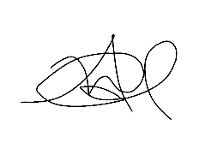
Sala das Sessões, 18 de novembro de 2025

ADRIANO MARTINS
Vereador-Presidente

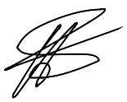
ADRIANO DO TÁXI
Vereador
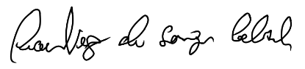

BERGUINHO IMPACTO SOM
Vereador
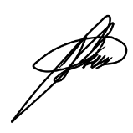

CABO RUBEM
Vereador
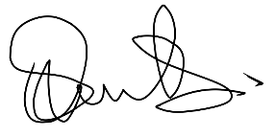

ELOAH FELINTO
Vereadora
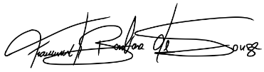

FRANÇA
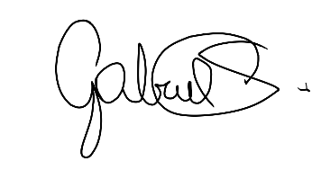
Vereador

GABRIEL SILVA
Vereador
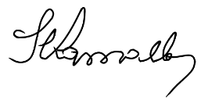

IARA CAETANO
Vereadora

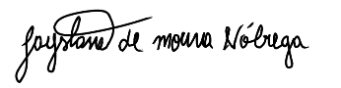
JAYS DE NITA
Vereadora

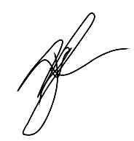
JEFFERSON OLIVEIRA
Vereador
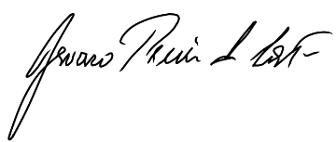

JOSAURO PEREIRA
Vereador

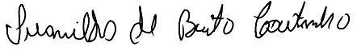
NILDO DA CASA BRANCA
Vereador
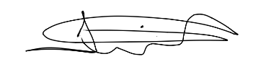

NILDO DE INÁCIO
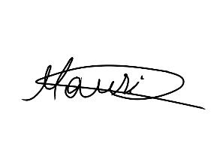
Vereador

NÔQUINHA
Vereador
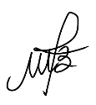

PASTORA ANUNCIADA
Vereadora
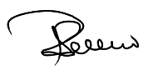

ROSIENE SARINHO
Vereadora
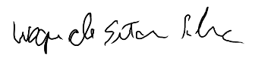

WAGNER DO GRAU
Vereador

